
Boekenlijst KOPP/KOV

Vanaf 5 jaar
Titel Auteur Korte omschrijving ISBN Thema
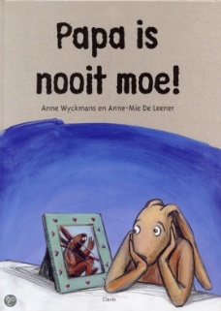  Papa is nooit moe | Anne Wyckmans | De jonge haas, Knoopje, raakt helemaal in de war omdat haar vader psychische problemen heeft. | 9068228692 | Psychische problemen vader
Mama is anders  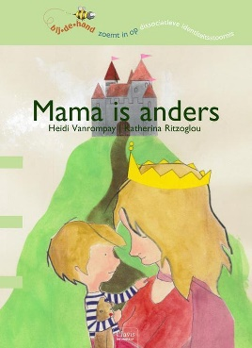 | Heidi Vanrompay,  Katherina Ritzoglou | Quinten heeft een lieve mama, maar mama is anders. Soms is mama vrolijk en blij, soms is ze erg verdrietig. Quinten vraagt zich af of dat aan hem ligt. Papa legt uit wat er met mama aan de hand is, en dankzij Anton, de therapeut van mama, begrijpt Quinten zijn moeder nu veel beter. | 9789044820157 | Dissociatieve stoornis moeder
De kleurendief  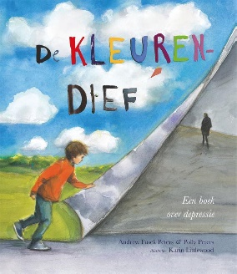 | Andrew Fusek Peters,  Polly Peters | De kleurendief gaat over een kind dat zijn vader ziet afglijden in een depressie. De jongen is bang dat hij schuld heeft aan zijn vaders depressie, al zegt zijn vader dat dit niet zo is. Wanneer de vader hulp zoekt, komt er een glimpje kleur terug en gloeit de hoop op dat het leven ooit weer kleurrijk zal zijn. | 9789462020795 | Depressie vader
Mama gaat logeren  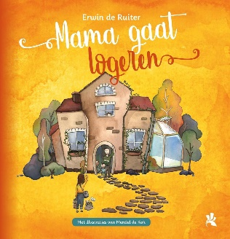 | Erwin de Ruiter | Een rijk geïllustreerd samenleesboek met een serieus onderwerp in luchtige en soms grappige vertelling. Speciaal geschikt voor gezinnen waarbij één van de ouders psychische hulp krijgt en tijdelijk niet thuis kan verblijven. | 9789492447005 | Psychische hulp bij ouder en tijdelijk uit huis
Kleuren voor papa  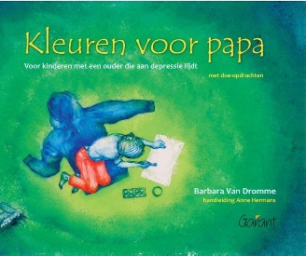 | Barbara van Dromme,  Anne Hermans | De papa van een jong meisje lijdt aan een depressie. Het meisje ervaart verwarrende emoties en probeert te begrijpen wat er met haar papa aan de hand is. Een slechte sfeer in huis werkt in op een kind. Wat een kleurloze thuisomgeving of een depressieve ouder doet met de stemming van een kind, wordt in dit verhaal tekenend weergegeven, bijvoorbeeld wanneer papa aan tafel zit, maar weer niet eet. | 9789044131314 | Depressie vader
Zebra  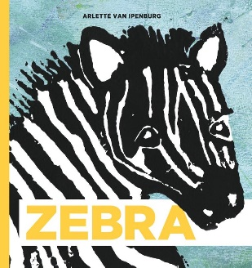 | Arlette van Ipenburg | Zebra was een bijzondere zebra. Net als andere zebra's had hij zwarte en witte strepen, maar hij had ook zwarte en witte dagen. Vandaag is Zebra verdrietig. Gelukkig heeft hij veel vriendjes die hem willen opvrolijken. Zal het lukken? Een boek over verdriet, vriendschap en mogen zijn wie je bent. Achter in het boek zijn activiteiten en bespreekthema's opgenomen. | 9789085600725 | Psychiatrische problematiek ouders en naasten
Papa’s paraplu  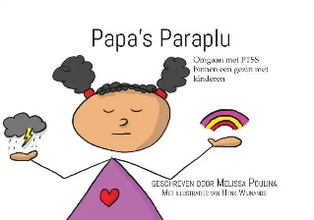 | Melissa Poulina | De vierjarige Lisa neemt je mee in een dag uit haar leven. Zij maakt deel uit van een gezin, belast met PTSS. Haar papa hield onzichtbare verwondingen over aan de oorlog. Lisa begrijpt niet waarom papa soms ineens wegloopt. Is hij boos op haar? Mama vertelt over papa’s boze en bange dromen en over de storm in zijn hoofd. Dat brengt Lisa op een idee. Hoe ga je met zo’n gezins-uitdaging om? Dit interactieve boek ondersteunt je als ouder bij het bespreekbaar maken van de invloed van PTSS binnen het gezin. In eenvoudige kindertaal en alledaagse voorbeelden. | 9789402247565 | PTSS vader
Een kast vol  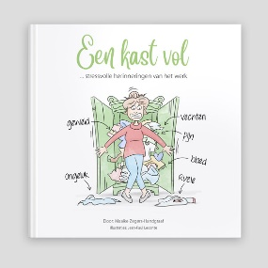 | Maaike Zegers-Handgraaf | Het boek is een handreiking voor gezinnen waarbij één van de ouders kampt met PTSS. In het boek wordt aan de hand van een metafoor PTSS en het effect erop uitgelegd op een laagdrempelige en kindvriendelijke manier. | 9789070336882 | PTSS moder
Papa Draak wordt niet meer beter  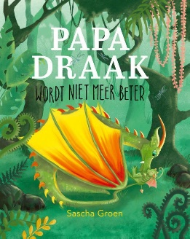 | Sascha Groen | In dit liefdevolle prentenboek voor peuters en kleuters wordt op een eerlijke manier over ziekte, de dood en rouw verteld. Een kleurrijk verhaal waarin ondanks het zware onderwerp ruimte is voor humor. | 9789492901682 | Ziekte, dood en rouw
Ik wil je iets vertellen  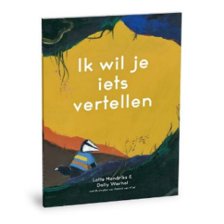 | Lotte Hendriks,  Rémi Bouwer | Geschreven door klinisch psycholoog dr. Lotte Hendriks en Rémi Bouwer. Stimuleert kinderen om over nare ervaringen te vertellen. Het verhaal is laagdrempelig zodat het zowel ingezet kan worden om te praten over dagelijkse (kleine) vervelende gebeurtenissen tot traumatische ervaringen. | 9789090365411 | Vervelende gebeurtenissen
Mama heeft een  beer in haar hoofd  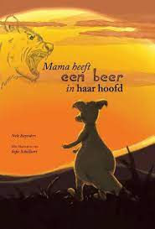 | Nele Reynders | Mama Kangoeroe heeft een beer in haar hoofd. Het is een grommende beer. Hij is heel erg groot. Kleine kangoeroe stelt vragen aan papa en mama kangoeroe. Mevrouw Uil geeft wijze raad. Daarom gaat mama kangoeroe op zoek naar het praatbos, in de hoop dat de grommende Beer in het praatbos veel kleiner gemaakt kan worden. | 9789491740862 | Psychische problemen moeder, stemmen in hoofd
Sanne  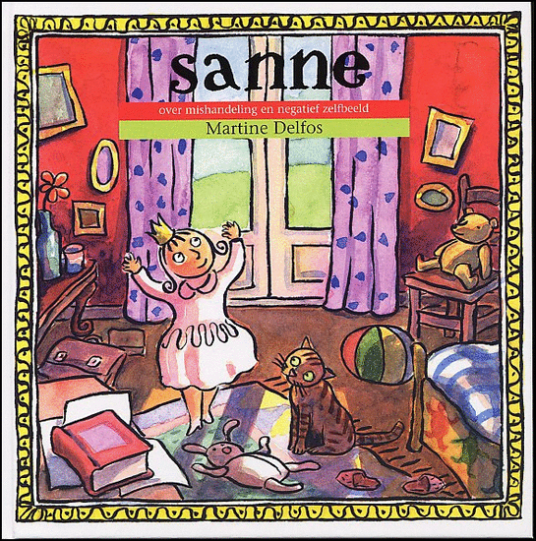 | Martine Delfos | Sanne heeft vaak ruzie met haar moeder, die plotseling zomaar verschrikkelijk boos kan worden. Sanne denkt dat het haar schuld is.  Maar is dat wel zo? | 9077455019 | Boosheid moeder, schuldig voelen kind
Papa is paars  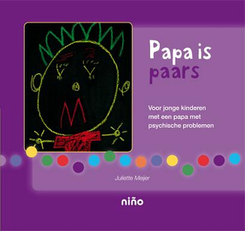 | Juliette Meijer | Als papa's hoofd ziek is, noem ik papa paars. Paarse papa doet vreemd. Als paarse papa moet slapen, blijft hij wakker. Als paarse papa moet eten, eet hij niet. Als er niemand praat, hoort paarse papa toch stemmen. De papa van Jet en de mama van Job hebben psychische problemen. Soms zijn ze gewoon papa of mama, maar dikwijls zijn ze onvoorspelbaar en onbereikbaar. Jet en Job kunnen daarom niet bij hun papa en mama wonen. | 9789085606680 | Psychische problemen vader
Mama is groen  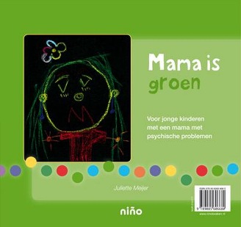 | Juliette Meijer | Als mama's hoofd ziek is, noem ik haar groen. De papa van Jet en de mama van Job hebben psychische problemen. Soms zijn ze gewoon papa of mama, maar dikwijls zijn ze onvoorspelbaar en onbereikbaar. Jet en Job kunnen daarom niet bij hun papa en mama wonen. | 9789085606680 | Psychische problemen moeder
Geen gewone ketting  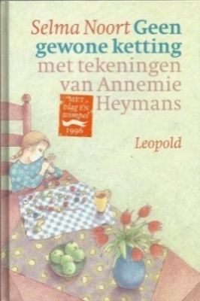 | Selma Noort | Janna's moeder ligt in het ziekenhuis en Janna mag niet bij haar op bezoek. Om mama mooi en blij te maken, rijgt ze een kralenketting. In het ziekenhuis verdwaalt ze en de ketting breekt. Ze komt toch bij mama aan met een ketting vol voorwerpen die ze heeft gekregen van diverse patiënten en hun bezoekers. | 9025841473 | Moeder bezoeken in ziekenhuis
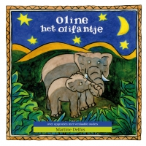  Oline, het olifantje | Martine Delfos | Voorleesverhaal over een olifantje wiens moeder verslaafd is aan betoverd water en daarom de moeilijke beslissing moet nemen haar kind bij een pleeggezin onder te brengen. Dit verhaal is bedoeld als hulpmiddel om de problematiek van verslaving aan kinderen die hiermee te maken hebben uit te leggen. Er is een boek speciaal voor jongens en een boek speciaal voor meisjes. | 9075564058 | Verslaving moeder, wonen in een pleeggezin
Otje  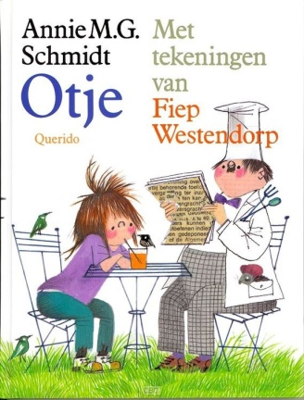 | Annie M.G. Schmidt | De vader van Otje is kok. Als hij een driftbui heeft, dan slaat hij wild om zich heen en vernielt alles. Hierdoor wordt hij elke keer ontslagen. Hij moet naar een rusthuis toe. | 9021481472 | Boosheid vader, opname

Vanaf 6 jaar
Titel Auteur Korte omschrijving ISBN Thema
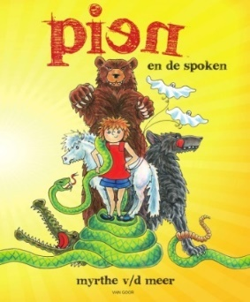  Pien en de spoken | Myrthe van der Meer | Pien is superstoer, net als haar moeder. Samen met mama en Pony gaat ze vaak op avontuur. Op een dag kunnen Pien en Pony mama niet vinden, dus gaan ze haar zoeken.  Mama komt niet uit bed. Wat is er toch met haar aan de hand?  Een ontroerend voorleesboek over het stoerste meisje ter wereld en haar depressieve moeder. | 9000348498 | Depressie moeder
Een papa met vleugels  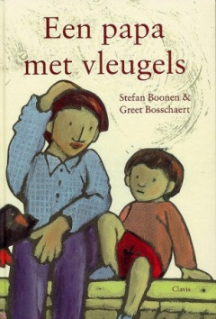 | Stefan Boonen | De vader van Klipp en Lessa is in de war en denkt dat hij een vogel is. Daarom zit hij vaak in een boom en probeert hij te vliegen. Klipp begrijpt niet wat er met zijn vader is en heeft veel verdriet, omdat hij een echte vader mist en door de kinderen op school gepest wordt. | 9068228714 | Waanbeelden vader
Oom Boos-Kusje en de kinderen  (met CD)  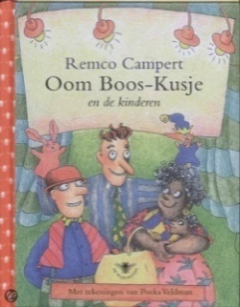 | Remco Campert | Oom Boos-Kusje heeft een probleem. Telkens als hij lief wil zijn voor kinderen, doet hij juist onaardig. Zijn vriend Bolhoed heeft ernstige problemen met zijn kledingkeuze, waardoor zijn afspraak met mevrouw Mal-Ding, een vrolijke lachebek, in het water valt. | 9023481313 | Volwassenen met onaangepast gedrag
Pip  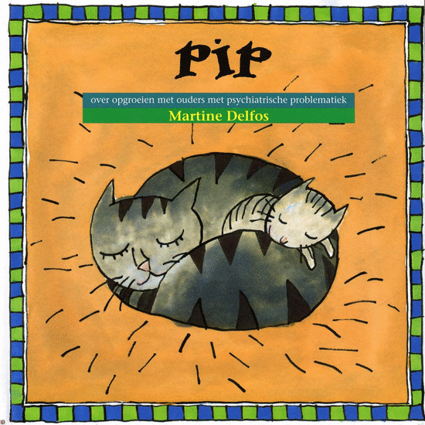 | Martine Delfos | De moeder van het poesje Pip is anders dan andere moeders. Soms is ze heel lief om dan opeens heel boos te worden. Dat is niet makkelijk voor haar kinderen. | 9075564244 | Stemmings-wisselingen moeder

Vanaf 7 jaar
Titel Auteur Korte omschrijving ISBN Thema
Anne  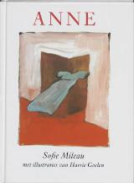 | S. Mileau  (pseudoniem van Carry Slee) | Anne’s moeder is depressief en angstig. Anne zoekt in haar eenzaamheid troost bij haar lappenpop en fantaseert een vrolijker bestaan. Op een gegeven moment wordt Anne’s moeder in het ziekenhuis opgenomen. Uiteindelijk ontstaat er thuis een ontspannen sfeer doordat Anne de gezinshulp leert vertrouwen. | 9026987862 | Depressie en angst moeder, opname in ziekenhuis
Echt weg is niet zover  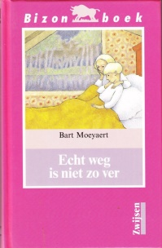 | Bart Moeyaert | Roos woont samen met haar zus Monika, haar moeder en vader. Papa houdt van wijn en ruzie. Hij praat en loopt hard en schreeuwt 's avonds de hele buurt bij elkaar, maar op een dag gaat hij weg om beter te worden. Roos moet nog wennen aan het leven zonder papa. | 9027628734 | Verslaving vader, opname kliniek
Katten vangen  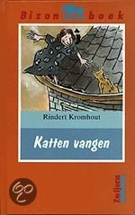 | Rindert Kromhout | Mam, toe nou, doe nou niet. Mam, het is vies. Je vat kou, je wordt ziek. Plons! Te laat. Mam zit in de sloot. Het is weer eens zover. De moeder van Lies doet een goede daad. Lieve help! Goeie grutten! Hou je vast, want dat gaat mis! | 9027632367 | Zorgen voor (verwarde) ouder, parentificatie
De papa-tijd  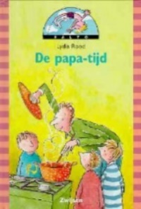 | Lydia Rood | De moeder van Per Joris is ziek. Niet gewoon ziek, ze is net een slome mevrouw. En er lopen allemaal gekke mensen in het huis waar ze nu woont. 'Dit is onze mama niet' vindt Per Joris als hij samen met papa, zijn grote broer Erik en zijn andere broer Berend op bezoek gaat. Thuis verzint papa allerlei spelletjes om het leuk te houden en niet aan mama te denken. | 9027635676 | Opname moeder in ziekenhuis/  kliniek

Vanaf 8 jaar
Titel Auteur Korte omschrijving ISBN Thema
Leen  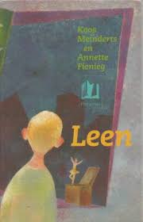 | Koos Meinderts | Een ontroerend verhaal over Leen, die in een pleeggezin wordt geplaatst. Aangekomen bij het gezin pakt hij zijn koffer niet uit, omdat hij aanneemt dat zijn verblijf maar enkele dagen zal duren. | 902161247 | Wonen bij een pleeggezin

Vanaf 9 jaar
Titel Auteur Korte omschrijving ISBN Thema
Een toetje van knikkers  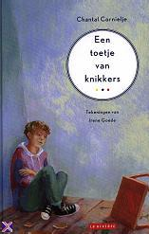 | C. Cornielje | Joram’s moeder heeft vaak een rotbui en daar geeft ze Joram de schuld van. Joram houdt haar goed in de gaten en doet alles om haar tevreden te houden. Maar niets helpt. Ze pest en treitert hem en blijft maar straf geven. Ook als hij dat helemaal niet heeft verdiend. | 9038412592 | Boosheid moeder, emotionele mishandeling, wonen bij een pleeggezin
Musje, het meisje van de zon  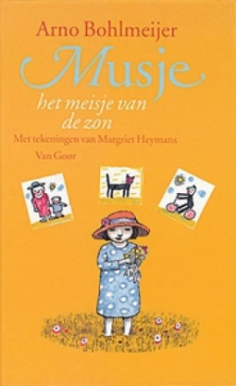 | Arno Bohlmeijer | Musje is erg stil en alleen. Mama is in een tehuis en papa heeft door zorgen en drukte weinig aandacht voor haar, waardoor haar gevoelens en angsten aan hem voorbij gaan. | 9000030455 | Opname moeder

Vanaf 10 jaar
Titel Auteur Korte omschrijving ISBN Thema
Het verhaal van Mevrouw Eekhoorn en alle andere dieren in mama’s hoofd  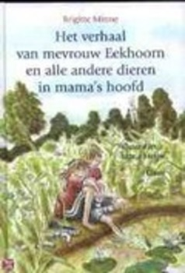 | Brigitte Minne | Amber is een stoere meid. Ze houdt van voetballen en ze laat zich dan ook grondig trainen door haar beste vriend, Nesten.  Amber’s mama is een beetje gek. Soms is ze een slaperige eekhoorn, soms een bange haas. Nu is ze een vrolijke circusaap, dan weer een venijnige slang. Het valt niet mee, met zo'n mama te leven. En op een dag gaat het echt heel erg mis. | 9068228722 | Stemmings-wisselingen moeder
Mijn moeder kookt soep van tafelpoten  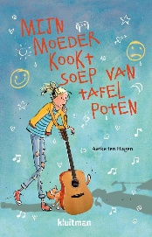 | Aefke ten Hagen | De 11-jarige Fiep die opgroeit met een moeder met een bipolaire stoornis. Terwijl er in haar eigen leven al genoeg spannends gebeurt - ze ontdekt haar passie voor gitaar spelen en wordt voor het eerst verliefd, op Mats - maakt ze zich ook nog zorgen om wat er thuis gebeurt. | 9789020632309 | Bipolaire stoornis moeder
De getatoeëerde mama  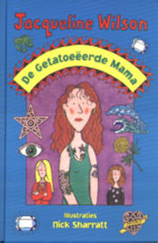 | Jacqueline Wilson | Het lijkt wel of de tienjarige Dol en haar drie jaar oudere halfzus Ster voor hun moeder moeten zorgen i.p.v. andersom. Dol klampt zich vast aan de fantastische kanten van haar moeder, maar Ster heeft er genoeg van en trekt in bij haar vader. Hun alleenstaande, behoorlijk getatoeëerde moeder is aan de drank en glijdt steeds verder af. Uiteindelijk moet ze worden opgenomen in een psychiatrische inrichting. | 9052405735 | Verslaving moeder, opname psychiatrisch ziekenhuis
Wij zijn niet gek  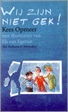 | Kees Opmeer | André’s moeder heeft vreemde buien. Ze gaat midden in de nacht luid zingend stofzuigen bijvoorbeeld. Soms wordt ze opeens heel erg boos en dan is ze weer overdreven vrolijk. Meestal zit ze verdrietig op de bank. En sinds André’s vader is weggegaan, lijkt het alleen maar erger te worden. Van zijn oudere broer mag André met niemand over hun problemen praten. André beseft dat het zo niet langer kan. Er moet iets gebeuren. | 9026997558 | Bipolaire stoornis moeder
Knuffels in de kelder  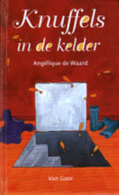 | Angelique Waard | Als Sterre geen boodschappen doet, kookt en voor haar broertje zorgt, dan doet niemand het. De moeder van Sterre ligt bijna altijd in bed en haar vader is weinig thuis. Sterre schaamt zich daarvoor en daarom durft ze ook nooit iemand mee naar huis te nemen. Als haar vader dan ook nog besluit om bij zijn vriendin te gaan wonen, wordt het Sterre te veel. | 9000032741 | Parentificatie, verslaving moeder, suïcidaliteit moeder

Vanaf 11 jaar
Titel Auteur Korte omschrijving ISBN Thema
Fia en de toverknoop  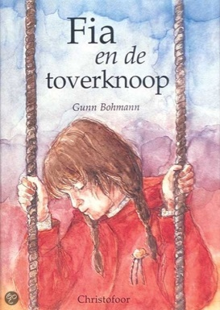 | G. Bohman | Fia’s mama heeft het er moeilijk mee om de dood van Fia’s papa te verwerken. Fia wil mamma helpen, maar weet niet hoe. Fia woont een tijdje bij een pleeggezin en zit met vragen als: ‘wie ben ik’ en ‘als ik mijn pleegmoeder aardig vind, verraad ik dan mijn moeder?’. Ze heeft gesprekken met God en haar moeders toverknoop. | 9062382002 | Wonen in een pleeggezin, overlijden vader
Zie mij  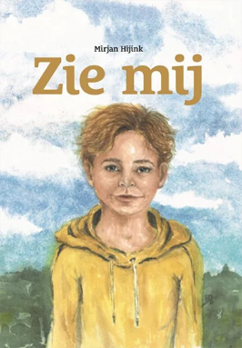 | Mirjan Hijink | Thom’s hoofd zit vol gedachten. Zo denkt hij veel aan zijn ouders. Hoe zal het met zijn vader gaan? En moet zijn moeder vandaag werken? Het lukt hem niet zijn gedachten stop te zetten. Thom heeft geen vrienden. Daarvoor heeft hij geen tijd. Hij moet zorgen voor zijn depressieve vader. Hij wil maar één ding: dat zijn ouders gelukkig zijn. | 9789464370010 | Depressie vader
Gestoord:  Stipboek over  de psychiatrie  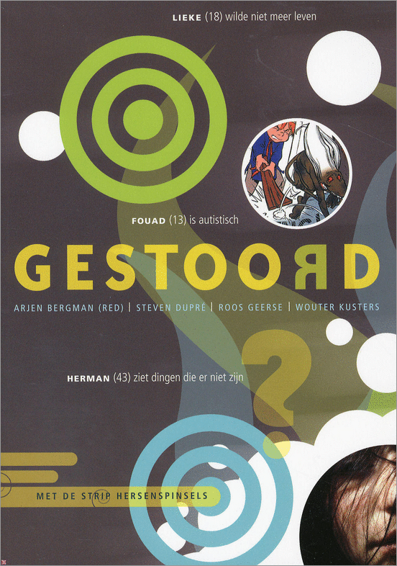 | Steven Dupré en Wouter Kusters | ‘Gestoord’ geeft op een toegankelijke manier uitleg over aandoeningen zoals eetstoornissen, autisme, psychoses en depressiviteit. | 9789047702 016 | Psycho-educatie in stripvorm

Vanaf 12 jaar
Titel Auteur Korte omschrijving ISBN Thema
P.S. Ik ben uw dochter  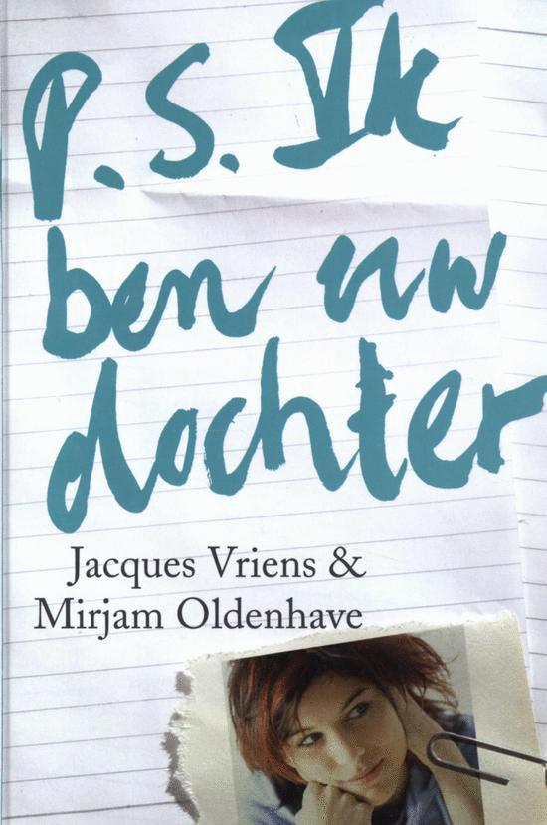 | Jacques Vriens, Mirjam Oldenhave | Al tien jaar heeft de nu 13-jarige Sonja niets meer van haar vader gehoord. Plots besluit ze hem te schrijven, hoewel alles ogenschijnlijk goed met haar gaat. Er ontwikkelt zich een aanvankelijk stroeve correspondentie, die naarmate de tijd verstrijkt steeds hechter wordt. Afwisselend boos, verdrietig en blij, maar altijd verrassend eerlijk, vertellen vader en dochter wat hen op de lever ligt en halen na al die jaren hun familieband terug aan. | 9026997981 | Verslaving vader, contact opbouw vader, wonen in een instelling voor moeilijk opvoedbare meisjes
Dus ik ben een brus?!  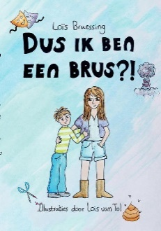 | Lois Naomi Bruessing | Een broertje met ander gedrag dan andere kinderen is niet altijd gemakkelijk. Noor is een gewone puber. Ze gaat naar de eerste klas van de middelbare school. Haar beste vriendin Hiba zit bij haar in de klas. Alles lijkt normaal, zoals bij ieder ander meisje van die leeftijd. Alleen wat de mensen niet weten, is dat Noor eigenlijk in twee werelden leeft. | 9789463453868 | Brussen
Krassen   | Ellen van den Bogaart | Kars verliest zijn moeder door zelfmoord. Hij blijft, samen met zijn vader en zus, verbijsterd achter. Hoewel zijn familie zich aanvankelijk hult in stilzwijgen, weet Kars de stilte te doorbreken als hij inziet dat de problemen juist erger worden als je er niet over praat. | 9026998503 | Suïcide moeder, praten over gevoelens
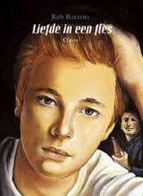  Liefde in een fles | Rob Baetens | Bert, een Vlaamse tienerjongen, en zijn twee zusjes, lijden erg onder de agressieve buien van hun aan drank verslaafde vader. Nadat het langzaam van kwaad naar erger gaat, wordt het op een dag te veel voor hun moeder. Ze vraagt een echtscheiding aan en vader wordt opgenomen om af te kicken. | 9789068227703 | Alcohol-verslaving vader, huiselijk geweld, scheiding ouders, opname vader afkickkliniek
Zoveel dingen aan je hoofd  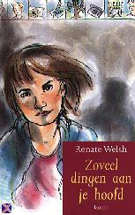 | Renate Welsh | Op de terugweg naar huis na schooltijd vraagt Sarah zich af wat het middagmaal zou zijn: spaghetti? Lasagne? Stoofvlees? Ze verheugt zich er al op, maar in de keuken staat enkel vieze vaat en de koelkast is bijna leeg. Als haar moeder niet ziek is, waarom ligt ze dan in bed? Waarom heeft ze al zoveel dagen niets meer gekookt? En waarom gaat ze niet naar haar werk? Sarah verzorgt haar moeder, troost haar, zorgt voor een doktersbriefje. Tot de schijn ophouden naar de buitenwereld haar niet meer lukt. | 9020935070 | Parentificatie, depressie moeder, echtscheiding
Mijn moeder is zo anders  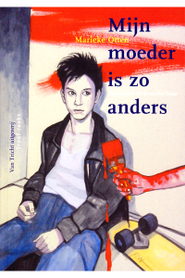 | Marieke Otten | De moeder van Tom doet soms vreemd. De ene keer is ze heel vrolijk, de andere keer is ze erg verdrietig. Tom schaamt zich voor zijn moeder. Daarom wil hij zijn vriend Mark ook niet meenemen naar zijn huis. Helaas kan Tom zijn verwarde moeder niet verborgen houden. Ze komt hem een keer ophalen van school. Mark maakt een hele flauwe grap over de moeder van Tom en de vriendschap lijkt voorbij. Gelukkig begrijpt Lotte hem wel, met haar kan Tom over zijn moeder praten. | 9073460808 | Verwarde moeder, stemmings-wisselingen
Nikolaj  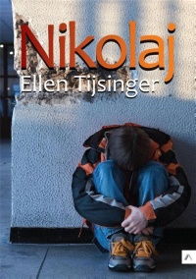 | Ellen Tijssinger | Nikolaj verschilt veel van zijn leeftijdsgenoten. Zijn vader is op jonge leeftijd overleden door een auto ongeluk en zijn moeder is alcoholiste. Samen met zijn zusje Nadja staat hij er dan vaak alleen voor. Nikolaj heeft geen vrienden, omdat hij bang is dat ze er achter komen dat zijn moeder aan de drank is. Hij weet nooit hoe hij haar zal aantreffen als hij terugkomt van school en dat beangstigt hem. | 9060697464 | Verslaving moeder, opname in afkickkliniek
Nachtvlinders  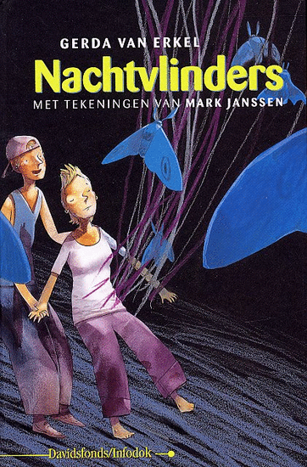 | Gerda van Erkel | Loeki van bijna 13 schrijft het verhaal van haar kennismaking met Daan. Haar verliefdheid wordt bemoeilijkt door problemen met haar moeder die met een depressie in het ziekenhuis ligt, haar vader die werkloos is en te veel drinkt en haar oma die naar een verzorgingshuis moet. | 9065656707 | Depressie moeder, opname in psychiatrisch ziekenhuis, drankmisbruik vader
Gevoelige snaren  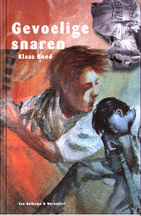 | Klaas Bond | Peter wil zo graag professioneel gitaarspeler worden, dat hij zich niet laat ontmoedigen door zijn aan alcohol verslaafde vader. | 20019026993447 | Alcohol-verslaving vader
  Lege ogen | Leen van den Berg | Hannah leeft met ‘code rood’ in haar hoofd. Oppassen, altijd en overal, want haar moeder is onberekenbaar. Bovendien houdt haar moeder er heel vreemde gewoonten op na, waarover Hannah met niemand durft te praten. De moeder van Hannah heeft last van fobieën en een depressie. | 9044801465 | Depressie moeder, fobieën, suïcidaliteit, opname in psychiatrisch ziekenhuis
Het blijven toch je ouders   | Monique Engelbertink | Twaalf jongeren vertellen over hoe het is wanneer je vader en/of moeder verslaafd is aan alcohol, drugs of gokken. Ze willen je graag vertellen hoe zij met hun ouders omgaan. Daarnaast lees je hoe zij omgaan met alcohol en drugs, hoe hun omgeving op ze reageert en hoe ze zich voelen. Ook geven ze je tips. | 9026517491 | Verslaving ouders,  Ervarings-verhalen van jongeren
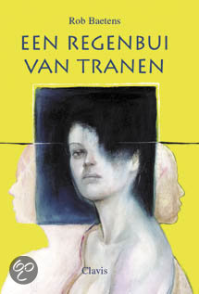  Een regenbui van tranen | Rob Baetens | Karlijn’s moeder ziet dingen die er niet zijn, hoort stemmen in haar hoofd en is erg achterdochtig. Een beetje overspannen, denkt de dokter eerst, maar Karlijn’s moeder verliest steeds meer de controle over haar gedachten en gevoelens. Ze wordt opgenomen in een psychiatrisch ziekenhuis. De psychiater stelt de diagnose: Karlijn’s moeder lijdt aan schizofrenie. | 9068228781 | Schizofrenie moeder, opname psychiatrisch ziekenhuis

Vanaf 16 jaar
Titel Auteur Korte omschrijving ISBN Thema
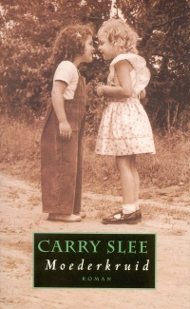  Moederkruid | Carry Slee | Als de kleermakerij van de vader van twee zusjes failliet gaat, verhuist het gezin naar een andere buurt. Volgens hun moeder is deze nieuwe omgeving beneden hun stand, daarom mogen de zusjes met niemand omgaan. De relatie tussen de ouders van de meisjes wordt ook steeds slechter, totdat de ruzies en het gebrek aan contact bijna te veel worden voor de zusjes.  Een aangrijpende autobiografische roman over opgroeien in onveiligheid. | 9044602454 | Neuroses moeder, smetvrees, ruzie
Tot de zon aan de horizon vriest  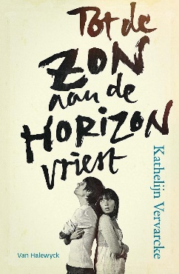 | Kathelijn Vervarcke | Lander en Chinouk hebben allebei een moeder met een psychotische kwetsbaarheid. Al snel ontstaat er een grote vertrouwelijkheid tussen hen. Om de gapende krater in hun hart te vullen, klampen de tieners zich stevig aan elkaar vast. Beide gezinnen gaan echter anders om met de ziekte van hun moeder en dat stelt de relatie van Lander en Chinouk zwaar op de proef. Zal hun liefde sterk genoeg zijn om samen een nieuw evenwicht te vinden? | 9789461316325 | Ouder met psychotische kwetsbaarheid en tienerliefde
Een veilig gevoel  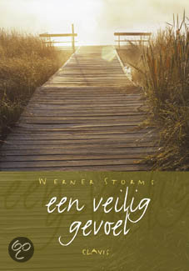 | Werner Storms | Laat lezers kennismaken met de plaats die een psychisch zieke ouder inneemt in het leven van hun kinderen. Op een duidelijke manier krijgen volwassenen en kinderen inzicht in het ziektebeeld, de thuissituatie en de werking van de omgeving. | 9068228838 | Psycho-educatie over KOPP-kinderen
In de beste families  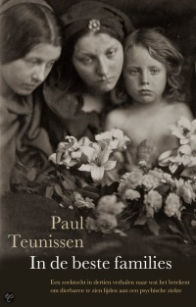 | Paul Teunissen | Er komen verschillende verhalen in voor van jongeren tussen de 12 en 21 jaar die leven/leefden met iemand met een psychische ziekte. | 9789020409031 | Ervarings-verhalen van jongeren
Soms is mijn vader mijn vader niet  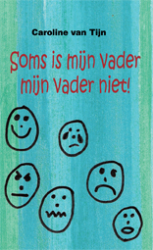 | Caroline van Tijn | Het gaat over een gezin met drie kleine kinderen waarvan de vader langzaam maar zeker in een psychose terechtkomt. Rik, de oudste zoon, zit vol vragen en probeert de ziekte van zijn vader te begrijpen. Steeds meer merkt Rik dat het gedrag van zijn vader verandert en hij begrijpt niet wat er allemaal gebeurt. Zijn wereld staat op zijn kop en de onzekerheid slaat toe. Heeft hij een aandeel in de ziekte van zijn vader? En wordt zijn vader weer beter? De moeder van Rik legt de antwoorden op de vragen die kinderen in dit soort situaties hebben duidelijk uit. | 9789088348686 | Schizofrenie vader, psycho-educatie
  Tegenlicht | Esther Verhoef | Vera heeft het niet gemakkelijk gehad als kind. Haar moeder zat vaker in een psychiatrische inrichting dan dat ze thuis was, haar autoritaire vader behandelde haar alsof ze een van zijn rekruten was en gepest worden op school was ook eerder regel dan uitzondering. Als volwassene heeft Vera nog altijd een beschadigd zelfbeeld. | 9041414290 | Volwassen KOPP-kind, opname moeder psychiatrische inrichting, gepest worden

Vanaf 18 jaar
Titel Auteur Korte omschrijving ISBN Thema
  Mijn moeder, de koningin van Sheba | Jacki Lyden | Jacki is twaalf als haar moeder Dolores, gehuld in zijden lakens, zich voorstelt als de koningin van Sheba. Voor de opgroeiende Jacki is de waanzin van haar moeder beangstigend en inspirerend tegelijk. Eenmaal volwassen, vertrekt Jacki naar verre oorden en geeft zo gestalte aan de fantasieën van haar moeder. Mijn moeder, de koningin van Sheba is een ontroerende biografie over een opmerkelijke moederdochterrelatie. | 9069743183 | Wanen moeder, biografie
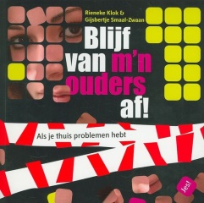  Blijf van mijn ouders af! | Rieneke Klok, Gijsbertje Smaal | Ik hou van m'n ouders, maar ik baal ook van ze. Ik wil voor ze zorgen. Waarom moet ik dat doen? Ik wil thuisblijven, maar ik wil ook met m'n vrienden weg.  Ik ben boos. Mag ik wel boos zijn?  Waarom heb ik zulke ouders? Maar... anderen moeten wel van ze afblijven.  Tegenstrijdige gevoelens. Dit boek is voor jongeren van wie de vader of moeder psychische problemen heeft. Maar als er bij jou thuis iets anders speelt wat je moeilijk vindt, dan zal je jezelf er ook in herkennen. Het is een heel praktisch boek met informatie, oefeningen, tips en vooral: veel begrip. | 9789023923121 | Tegenstrijdige gevoelens, psycho-educatie, oefeningen, tips
  Dochter van Eva | Carry Slee | Vervolg op het boek Moederkruid. Het meisje uit Moederkruid is een puber geworden. Ze verlaat het ouderlijk huis en gaat op zoek naar haar identiteit, en bovenal naar een nieuwe moeder. | 9044602098 | KOPP-kind in puberteit, zoektocht naar identiteit
Drankjewel   | Pim Cuijpers, Linda Bolier | Een zelfhulpgids voor volwassen kinderen van probleemdrinkers. Deze gids bevat, naast algemene informatie over probleemdrinkers, informatie over de kenmerken van een gezin met een probleemdrinker als ouder. Er wordt ingegaan op de gevolgen van opgroeien in zo`n gezin. | 9052533830 | Alcoholverslaving, zelfhulp, psycho-educatie
  Zusje van mijn zusje | Maya Lievegoed | Persoonlijk relaas van een jonge vrouw wier ontwikkeling is bepaald door haar oudere zus, omdat hun ouders beiden leden aan een psychische ziekte. | 9789066117655 | Psychische ziekte ouders en onderling zussen contact
Een gewoon gelukkig gezin  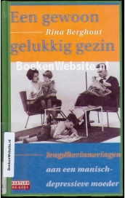 | Rina Berghout | Jeugdherinneringen aan een manisch-depressieve moeder. | 906222279 | Manisch-depressieve moeder, volwassen KOPP-kind
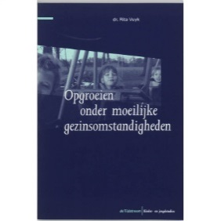  Opgroeien onder moeilijke gezinsomstandigheden | Rita Vuyk | Onderzoek over kinderen die zich bewust zijn van de moeilijkheden in hun gezinssituatie en daaraan lijden, maar die zich toch weten te handhaven en te redden omdat zij qua persoonlijkheid minder kwetsbaar zijn. Welke factoren daar een rol in spelen, is onderwerp van de studie in dit boek. | 9058980162 | Psycho-educatie, onderzoek
Mijn vader draagt antiloperenleren schoenen   |  | In dit boek staan elf verhalen over jongeren die thuis voor iemand zorgen. De verhalen zijn waargebeurd en soms ontroerend, soms verdrietig of grappig. En steeds zijn ze bijzonder, omdat ze gaan over jongeren die gewoon en bijzonder tegelijk zijn. | 9789075690446 | Kinderen als mantelzorgers
Het helen van je innerlijke kind  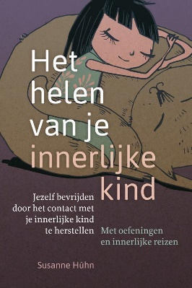 | Susanne Huhn | De ervaren therapeute Susanne Hühn laat zien hoe je je kinderlijke deel kunt leren kennen en begrijpen, en hoe je daardoor bewuster en krachtiger kunt leven. Ze beschrijft de verschillende vormen van emotionele pijn en geeft talrijke oefeningen waarmee je je innerlijke kind liefdevol en met aandacht kunt helen, zodat het zijn fantasie en zijn levensvreugde in je tot uiting kan laten komen. | 9789460151668 | Innerlijk kind helen volwassenen
Ik word wie  ik ben  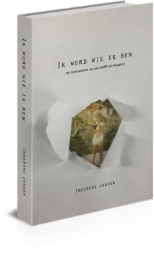 | Ingeborg Jansen | Een indringend levensverhaal over de helende kracht van de waarheid die nodig is om je van je verleden los te maken. Het geeft een inkijk in het leven van een klein meisje wiens moeder borderline heeft. Ze neemt je mee haar wereld in: die van verlatingsangst en hunkering naar onvoorwaardelijke moederliefde. Ze komt in meerdere pleeggezinnen terecht en ontwikkelt een overlevingsstrategie: aanpassen, vergeten en doorgaan, in de hoop dat het gaat voelen alsof ze bij iemand hoort. Als volwassen vrouw blijft ze deze strategie toepassen en heeft ze niet in de gaten dat ze zichzelf kwijt is geraakt tot ze in een burn-out belandt en zich realiseert dat ze de sleutel tot herstel zelf in handen heeft. | 9789090315089 | Persoonlijk verhaal KOPP-kind
Te vroeg volwassen   | Marinka Kamphuis | Doorgeschoten loyaliteit en grensvervaging tussen de rollen van kinderen en hun ouders komen vaker voor dan we denken. Maar is het per definitie slecht als zoiets gebeurt? Te vroeg volwassen gaat over kinderen die voor hun ouders zorgen, een verschijnsel dat we 'parentificatie' noemen, en over de verwachtingen die ouders van hun kinderen hebben. Het gaat hierbij zowel om praktische handreikingen als om emotionele ondersteuning. | 9789089532459 | Parentificatie
De geur van een moeder  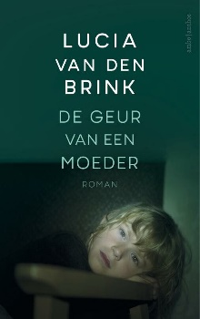 | Lucia van den Brink | Lentl verliest haar moeder op jonge leeftijd. Haar vader legt de schuld bij haar en thuis wordt de sfeer steeds grimmiger. Ze heeft niemand bij wie ze terechtkan, maar ze weet zich staande te houden. Ze moet wel, en tekent alles van zich af. Uiteindelijk ontwikkelt Lentl zich tot één van de beste tatoeëerders van het land. Ze oefent zoveel op zichzelf dat haar huid een verontrustend canvas wordt van alles wat haar is aangedaan. | 9789026354779 | Verlies moeder, onveilig opgroeien terugblik
Ongezien opgegroeid   | Lindsay C. Gibson | Niet alle ouders zijn emotioneel volwassen, of emotioneel beschikbaar voor hun kinderen. Ook als het je als kind fysiek aan niets ontbroken heeft, kun je veiligheid of liefde hebben gemist, wat doorwerkt in je volwassen leven. Psycholoog Lindsay Gibson begeleidt deze inmiddels volwassen kinderen bij hun zoektocht naar wie ze echt zijn, en op hun pad naar een emotioneel gezonder leven, zonder dat zij met hun (vaak ook ongelukkige) ouders hoeven te breken. | 9789024430024 | Emotioneel onbeschikbare ouders en herstel als volwassene
Niemands  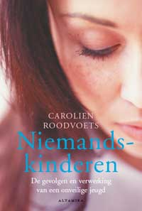  kinderen | Carolien Roodvoets | Niemandskinderen is een boek voor volwassenen die worstelen met de last die een onveilige jeugd met zich bracht. | 9069639300 | Gevolgen van onveilige jeugd als volwassene
Ik wou dat Stef bos mijn vader was  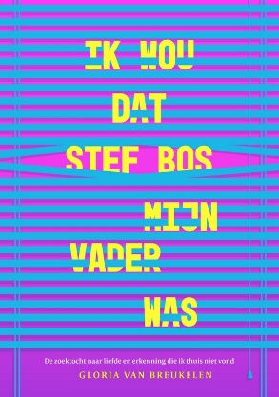 | Gloria van Breukelen | In Ik wou dat Stef Bos mijn vader was vertelt Gloria (30), een KOPP/KOV (Kind van Ouders met Psychische Problemen/ Verslavingsproblemen), hoe ze alles uit de kast haalt om haar jeugd te vergeten. Hoe ze zoekt naar liefde en erkenning die ze thuis nooit heeft gekregen. Pas wanneer haar vader plots overlijdt, durft ze bij zichzelf naar binnen te kijken. Gloria komt erachter dat ze niet haar ouders, maar steevast zichzelf heeft afgewezen. | 1230006193652 | Vader alcoholverslaafd en moeder depressief
Het boek waarvan je wilde dat je ouders het hadden gelezen (en je kinderen blij zijn dat jij het doet)   | Philippa Perry | Iedere ouder wil dat zijn kind gelukkig is. Maar hoe bereik je dat? In dit wijze en verfrissende boek staat alles wat er in de opvoeding écht toe doet en alles over de essentie van het ouderschap. Op basis van haar rijke ervaring als therapeut, haar wetenschappelijke inzichten en haar persoonlijke ervaringen als ouder, behandelt Philippa Perry de grote vragen van de ouder-kindrelatie, van baby tot tienerjaren. Hoe ga je om met je eigen gevoelens en die van je kind? Hoe zien je gedragingen en patronen eruit? Hoe ga je om met je ouders, je partner, vrienden? Dit boek biedt een brede, verrassende kijk op een diepgaande en gezonde ouder-kindrelatie. Zonder oordelend te zijn, geeft Perry op een even directe als geestige manier inzicht in de invloed van je eigen opvoeding op je ouderschap. Het is een boek vol liefdevol advies over het maken van fouten en het onder ogen zien daarvan - waardoor het uiteindelijk goed zal komen. | 9789463821681 | Invloed van eigen opvoeding op ouderschap
Een pleister tegen tranen  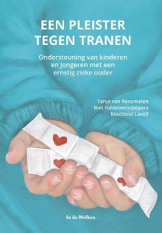 | T. van Roosmalen | Dit boek is een handreiking voor ouders en voor professionals in de zorg, de hulpverlening en in het onderwijs. Het geeft inzicht in de beleving en reacties van kinderen en in de dynamiek in het gezin tijdens verschillende fasen van het ziekteproces. Daarnaast biedt het een concreet houvast bij allerlei vragen, zorgen en twijfels. | 9789077179376 | Voor professionals en volwassenen, handboek omgang ernstig zieke ouder in gezin

media

theater

willie wartaal - moederdag
Willie Wartaal (Olivier Mitshell Locadia) speelt Moederdag. Het is de eerste solovoorstelling van de rapper van De Jeugd van Tegenwoordig. Na 17 jaar op grote podia en in bomvolle concertzalen slaat Willie Wartaal met zijn show Moederdag een andere weg in. In de voorstelling deelt hij persoonlijke, grappige en eerlijke verhalen over zijn leven. Hij vertelt over zijn lastige jeugd en zijn drugsverslaafde moeder, maar ook over zijn muzikale carrière.
https://www.theater.nl/moederdag-willie-wartaal/

